
vALSTYBINĖ ENERGETIKOS REGULIAVIMO TARYBA

NUTARIMAS
DĖL BENDRųjų TECHNINIų REIKALAVIMų, NUSTATYTŲ PAGAL 2016 M. BALANDŽIO 14 D. EUROPOS KOMISIJOS REGLAMENTą (es) 2016/631 DĖL TINKLO KODEKSO, KURIame NUSTATOMI GENERATORIŲ PRIJUNGIMO PRIE ELEKTROS ENERGIJOS TINKLO REIKALAVIMai, PATVIRTINIMO

2023 m. gegužės 26 d. Nr. O3E-684
Vilnius

Vadovaudamasi Lietuvos Respublikos energetikos įstatymo 8 straipsnio 1 dalimi, Lietuvos Respublikos elektros energetikos įstatymo 9 straipsnio 2 dalimi, 2016 m. balandžio 14 d. Europos Komisijos reglamento (ES) 2016/631 dėl tinklo kodekso, kuriame nustatomi generatorių prijungimo prie elektros energijos tinklo reikalavimai, 7 straipsnio 1 ir 6 dalimis bei atsižvelgdama į LITGRID AB 2023 m. gegužės 10 d. raštą Nr. 23SD-2355 ir į Valstybinės energetikos reguliavimo tarybos (toliau – Tarybos) Dujų ir elektros departamento Didmeninės rinkos skyriaus 2023 m. gegužės 23 d. pažymą Nr. O5E-434 „Dėl bendrųjų techninių reikalavimų, nustatytų pagal 2016 m. balandžio 14 d. Europos Komisijos reglamentą (ES) 2016/631 dėl tinklo kodekso, kuriame nustatomi generatorių prijungimo prie elektros energijos tinklo reikalavimai, patvirtinimo“, Taryba nutaria:
- Patvirtinti Bendruosius techninius reikalavimus, nustatytus pagal 2016 m. balandžio 14 d. Europos Komisijos reglamentą (ES) 2016/631 dėl tinklo kodekso, kuriame nustatomi generatorių prijungimo prie elektros energijos tinkle reikalavimai (pridedama).
- Pripažinti Tarybos 2022 m. spalio 24 d. nutarimą Nr. O3E-1467 „Dėl parametrų pagal 2016 m. balandžio 14 d. Komisijos reglamentą (ES) Nr. 2016/631, kuriuo nustatomi generatorių prijungimo prie elektros energijos tinklo reikalavimai, nustatymo“ netekusiu galios.

Tarybos pirmininkas Renatas Pocius

PATVIRTINTA
Valstybinės energetikos reguliavimo tarybos 2023 m. gegužės 26 d. nutarimu Nr. O3E-684

PATVIRTINTA
LITGRID AB generalinio direktoriaus
2018 m. rugsėjo 24 d. įsakymu Nr. IS-190
(LITGRID AB generalinio direktoriaus
2023 m. gegužės 9 d. įsakymo Nr. 23S-IS-159 redakcija)

BENDRIEJI TECHNINIAI REIKALAVIMAI, NUSTATYTI PAGAL 2016 M. BALANDŽIO 14 D. EUROPOS KOMISIJOS REGLAMENTĄ (ES) 2016/631 DĖL TINKLO KODEKSO, KURIAME NUSTATOMI GENERATORIŲ PRIJUNGIMO PRIE ELEKTROS ENERGIJOS TINKLO REIKALAVIMAI

Eil. Nr. | Reglamento straipsnis | Apibrėžtys
1 | 1 antraštinė dalis,  2 straipsnis | 2016 m. balandžio 14 d. Komisijos reglamente (ES) 2016/631 dėl tinklo kodekso, kuriame nustatomi generatorių prijungimo prie elektros energijos tinklo reikalavimai (toliau − Reglamentas) pateikiamos sąvokos ir jų apibrėžtys, tačiau siekiant plačiau aprašyti generatorių prijungimo prie elektros tinklų reikalavimus, išvengti dvejopo sąvokų traktavimo ir aiškinimo, taip pat atsižvelgiant į Lietuvos Respublikos nacionalinę specifiką, dokumente pateikiamos naujos sąvokos, papildančios arba patikslinančios Reglamente vartojamas sąvokas.  Elektros energijos gamybos vienetas (angl. Electricity Generating Units) (toliau − EEGV) − nedalomas įrenginių rinkinys, gebantis gaminti elektros energiją ir tiekti ją į kintamosios srovės (AC) elektros tinklą (pvz., keitiklio arba generatoriaus išvadai/gnybtai).  Elektros energijos gamybos vieneto prijungimo taškas (angl. Point of Generator Connection) (toliau – PGC) – sąsaja, kuria elektros energijos gamybos vieneto pirminė įranga/jėgos grandinės prijungiamos prie kintamos srovės (AC) elektros tinklo, kaip nustatyta prijungimo susitarime/sąlygose.  Įrengimo taškas (angl. Point of Connection in Installation) (toliau − PCI) – sąsaja, kuria elektros energijos gamybos vienetų pirminė įranga/jėgos grandinės sujungiamos elektriškai į vieną tašką/mazgą ir kuris yra prijungtas prie elektros tinklo, kaip nustatyta prijungimo susitarime/sąlygose.  Prijungimo taškas (angl. Point of Connection) (toliau − POC) – sąsaja, kuria elektros energijos gamybos modulis, apkrovos objektas, skirstomasis tinklas arba aukštos įtampos nuolatinės srovės (AĮNS) sistema prijungiami prie perdavimo sistemos, jūrinio elektros tinklo, skirstomojo tinklo, įskaitant uždaruosius skirstomuosius tinklus, arba AĮNS sistemos, kaip nustatyta prijungimo susitarime/sąlygose.  Bendras prijungimo taškas (angl. Point of Common Coupling) (toliau − PCC) – sąsaja, kuria elektros energijos gamybos moduliai, apkrovos objektai, skirstomasis tinklas arba AĮNS sistema prijungiami prie perdavimo sistemos, jūrinio elektros tinklo, skirstomojo tinklo, įskaitant uždaruosius skirstomuosius tinklus, arba aukštos įtampos nuolatinės srovės (AĮNS) sistemos, kaip nustatyta prijungimo susitarime/sąlygose.  Elektros jėgainių parko modulis (angl. Power Park Module) (toliau − EJPM) – nesinchroniškai arba per elektroninius galios įrenginius prie tinklo prijungtas elektros energijos gamybos vienetas arba tokių vienetų grupė, prie perdavimo sistemos, skirstomojo tinklo, įskaitant uždaruosius skirstomuosius tinklus, ar AĮNS sistemos prijungti viename taške.  Sinchroninis elektros energijos gamybos modulis (angl. Synchronous Power-Generating Module) (toliau − SEEGM) – nedalomas rinkinys įrenginių, kurie gali gaminti elektros energiją taip, kad generuojamos įtampos dažnio, generatoriaus sukimosi dažnio ir tinklo įtampos dažnio santykis būtų pastovus, taigi šie parametrai būtų sinchroniški.  Elektros energijos gamybos modulio vardinė galia (toliau − Pn) − didžiausia aktyvioji galia, kurią gali generuoti modulis įprastinėmis veikos sąlygomis ilgą laiką ir jis yra sukonstruotas galiai, kuri yra nurodyta elektrinės tipo dokumentacijoje.  Elektros energijos gamybos modulio didžiausias pajėgumas (toliau – didžiausias pajėgumas (Pmax) – didžiausia ilgalaikė aktyvioji galia, kurią gali užtikrinti elektros energijos gamybos modulis, atėmus į tinklą netiekiamą tik to elektros energijos gamybos modulio veikimui užtikrinti būtiną galią, nustatyta prijungimo susitarimu arba atitinkamo sistemos operatoriaus ir elektros energijos gamybos objekto savininko susitarimu.  Parenkant įrangą turi būti užtikrinama įtampos ir reaktyvios galios reguliavimas elektros energijos moduliui veikiant Pmax.  Šioje dalyje vartojamų sąvokų vartojimo pavyzdžiai pateikiami 1 ir 2 paveiksluose.  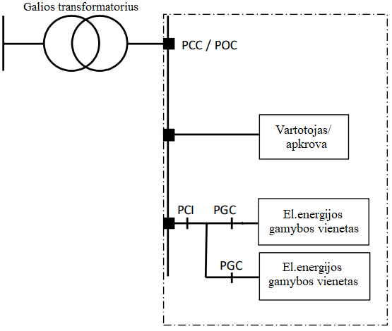  1 pav. Galimi elektros energijos gamybos vieneto(-ų) prijungimo taškai  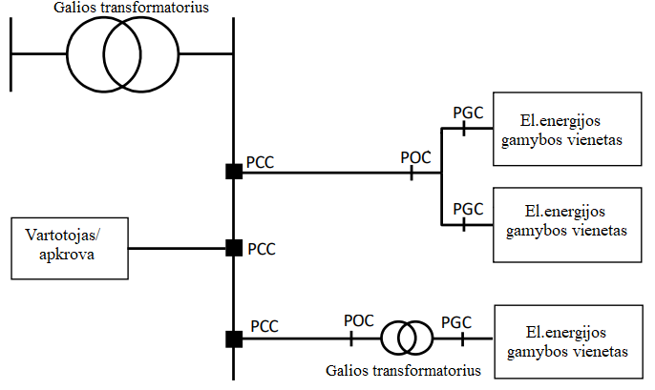  2 pav. Galimi elektros energijos gamybos vieneto(-ų) prijungimo taškai  Kitos Bendruosiuose techniniuose reikalavimuose, nustatytuose pagal Reglamentą vartojamos apibrėžtys ir sąvokos suprantamos taip, kaip jos apibrėžtos Reglamente ir Lietuvos Respublikos teisės aktuose. Esant prieštaravimų ar neatitikimų tarp šiame dokumente ir Reglamente vartojamų sąvokų, vadovaujamasi Reglamentu.

Eil.  Nr. | Reglamento straipsnis | Reikalavimas
2 | 5 straipsnio  2 dalies  1 lentelė | Didžiausio pajėgumo slenkstinės vertės riba, nuo kurios elektros energijos gamybos modulis yra B tipo≥0,25 MW; C tipo≥5 MW; D tipo≥15 MW.
3 | - straipsnio  1 dalies  a) punkto  ii) papunkčio  2 lentelė | Trumpiausias laikas, kurį A tipo elektros energijos gamybos modulis, neatsijungdamas nuo tinklo turi gebėti veikti įvairiais nuo vardinės vertės nukrypusiais dažniais pateikiamiems dažnio diapazonams ir veikimo trukmei:  - 47,5−48,5 Hz intervale ne mažiau kaip 30 minučių;  - 48,5−49,0 Hz intervale ne mažiau kaip 30 minučių;  - 49,0−51,0 Hz intervale neribotai;  - 51,0−51,5 Hz intervale ne mažiau kaip 30 minučių.
4 | 13 straipsnio  1 dalies  b) punktas | A tipo elektros energijos gamybos modulis turi gebėti neatsijungti nuo tinklo ir veikti, kol dažnio kitimo sparta neviršija 2,5 Hz/s nustatant pagal 500 ms vidurkį.
5 | 13 straipsnio  2 dalies  b) punktas | Leisti atsijungti iki 10 kW galios A tipo elektros energijos gamybos moduliams, esant randamizuotam slenkstiniam dažniui virš 50,2 iki 50,5 Hz, kuris parenkamas skirstomojo tinklo operatoriaus (toliau – STO) atsitiktine tvarka.
6 | 13 straipsnio  2 dalies  1 paveikslas | A tipo elektros energijos gamybos modulių gebėjimas užtikrinti aktyviosios galios atsaką į dažnio pokytį pateikiamas 1 priede, pagal šio dokumento 10 ir 11 punktų reikalavimus, kurie nustatyti pagal Europos Komisijos 2016 m. balandžio 14 d. reglamento (ES) 2016/631 dėl tinklo kodekso, kuriame nustatomi generatorių prijungimo prie elektros energijos tinklo reikalavimai 13 straipsnio 2 dalį.
7 | 13 straipsnio  2 dalies  c) punktas | A tipo elektros energijos gamybos modulių dažnio slenkstinė vertė 50,2 Hz.
8 | 13 straipsnio  2 dalies  d) punktas | A tipo elektros energijos gamybos moduliams įvedamas statizmo nuostatis 5 %, tačiau įrangos techninės galimybės turi leisti statizmo nuostatį keisti intervale nuo 2 iki 12 %. PSO pareikalavus statizmo nuostatis turi būti keičiamas nurodytame intervale.
9 | 13 straipsnio  2 dalies  e) punktas | A tipo elektros energijos gamybos modulio atsako į dažnio pokytį pradinė delsa:  - < 2 s hidroelektrinėms;  - < 1 s šiluminėms elektrinėms;  - < 0,5 s EJPM.
10 | 13 straipsnio  2 dalies  f) punktas | Pasiekus mažiausią reguliavimo lygį A tipo elektros energijos gamybos modulis turi gebėti ir toliau veikti šiuo lygiu, t. y. įrangos techninės charakteristikos turi leisti palaikyti aktyviosios galios nusistovėjusią reikšmę.
11 | 13 straipsnio  3 dalis | A tipo elektros energijos gamybos modulis turi gebėti išlaikyti pastovią atiduodamąją galią, atitinkančią tikslinę aktyviosios galios vertę.
12 | 13 straipsnio  5 dalies  2 paveikslas | Esant dažniui žemesniam kaip 49 Hz, A tipo elektros energijos gamybos moduliams leidžiamas aktyviosios galios mažėjimas – 2 % didžiausio pajėgumo 50 Hz dažniu kiekvienam dažnio sumažėjimui 1 Hz (2 priede pateikiamas paveikslas).
13 | 13 straipsnio  6 dalis | A tipo elektros gamybos modulis didesnės kaip 10 kW galios, loginė sąsaja (įvesties prievadą atjungimo funkcijai) nustatoma STO prijungimo sąlygose.
14 | - straipsnio  7 dalis | A tipo elektros energijos gamybos modulio automatiško prisijungimo prie tinklo sąlygos:  - Įtampos diapazonas prijungimo taške: 0,9 sant. vnt. ≤ U ≤ 1,1 sant. vnt.;  - Dažnių diapazonas: 49 Hz ≤ f ≤ 50,1 Hz;  - Reguliuojamas stebėjimo laikas 60 s (jei dažnis išlieka nustatytame diapazone);  - Reguliuojamas aktyviosios galios gradiento apribojimas ≤ 10 % Pmax / minutė. arba pagal technines galimybes.
15 | 14 straipsnio  2 dalies  b) punktas | B tipo elektros energijos gamybos modulis, turi turėti loginę sąsają priimti valdymo komandas, valdyti įtampą-reaktyviąją ir aktyviąją galias bei keistis informacija su atitinkamu sistemos operatoriumi.
16 | 14 straipsnio  3 dalies  a) punkto  iv) papunktis | B tipo elektros energijos gamybos modulio maksimali trumpojo jungimo srovė apskaičiuojama esant šioms sąlygoms:  - dirba galimas maksimalus elektrinių skaičius;  - srovė nustatoma 30 % didesnė nei apskaičiuota maksimali srovė, t. y. parenkant atsargos koeficientą, kuris įvertiną galimą elektrinių ir tinklų plėtrą.  B tipo elektros energijos gamybos modulio minimali trumpojo jungimo srovė apskaičiuojama esant šioms sąlygoms:  - dirba galimas minimalus elektrinių skaičius;  - vertinamas Lietuvos elektros energetikos sistemos remontinis režimas, kurio metu įvyksta iki dviejų tinklo elementų (pvz., elektros perdavimo linija, galios transformatorius) atjungimas.
17 | 14 straipsnio  3 dalies  a) punkto  3.1 ir 3.2 lentelių  3 paveikslas  16 straipsnio  3 dalies  a) punktas  14 straipsnio  3 dalies b) punktas  16 straipsnio  3 dalies  c) punktas | B ir C tipų SEEGM atsparumas triktims:  B ir C tipų EJPM atsparumo triktims parametrai:  D tipo elektros energijos gamybos modulių atsparumas triktims:  SEEGM:  EJPM:  Elektros energijos gamybos modulių atsparumo triktims profiliai pateikiami 3 priedo a)-d) paveiksluose.  Reikalavimai analogiški simetrinių trikčių atveju.
  Įtampos parametrai, sant. vnt. |  | Laiko parametrai, s
  Trikties metu prijungimo taške išlaikoma įtampa, Uret: | 0,05 | Trikties pašalinimo momentas, tclear: | 0,25
  Įtampa trikties pašalinimo momentu, Uclear: | 0,7 | Laiko momentas 1, kuriame pasiekta įtampos atkūrimo riba Urec1 pašalinus triktį, trec1: | 0,25
  Pirmoji įtampos atkūrimo riba pašalinus triktį, Urec1: | 0,7 | Laiko momentas 2, kuriame pasiekta įtampos atkūrimo riba Urec2 pašalinus triktį, trec2: | 0,7
  Antroji įtampos atkūrimo riba pašalinus triktį, Urec2: | 0,85 | Laiko momentas 3, kuriame pasiekta įtampos atkūrimo riba Urec3 pašalinus triktį, trec3: | 1,5
  Įtampos parametrai, sant. vnt. |  | Laiko parametrai, s
  Trikties metu prijungimo taške išlaikoma įtampa, Uret: | 0,05 | Trikties pašalinimo momentas, tclear: | 0,25
  Įtampa trikties pašalinimo momentu, Uclear: | 0,15 | Laiko momentas 1, kuriame pasiekta įtampos atkūrimo riba Urec1 pašalinus triktį, trec1: | 0,25
  Pirmoji įtampos atkūrimo riba pašalinus triktį, Urec1: | 0,15 | Laiko momentas 2, kuriame pasiekta įtampos atkūrimo riba Urec2 pašalinus triktį, trec2: | 0,25
  Antroji įtampos atkūrimo riba pašalinus triktį, Urec2: | 0,85 | Laiko momentas 3, kuriame pasiekta įtampos atkūrimo riba Urec3 pašalinus triktį, trec3: | 3,0
  Įtampos parametrai, sant. vnt. |  | Laiko parametrai, s
  Trikties metu prijungimo taške išlaikoma įtampa, Uret: | 0 | Trikties pašalinimo momentas, tclear: | 0,25
  Įtampa trikties pašalinimo momentu, Uclear: | 0,25 | Laiko momentas 1, kuriame pasiekta įtampos atkūrimo riba Urec1 pašalinus triktį, trec1: | 0,3
  Pirmoji įtampos atkūrimo riba pašalinus triktį, Urec1: | 0,5 | Laiko momentas 2, kuriame pasiekta įtampos atkūrimo riba Urec2 pašalinus triktį, trec2: | 0,7
  Antroji įtampos atkūrimo riba pašalinus triktį, Urec2: | 0,85 | Laiko momentas 3, kuriame pasiekta įtampos atkūrimo riba Urec3 pašalinus triktį, trec3: | 1,5
  Įtampos parametrai, sant. vnt. |  | Laiko parametrai, s
  Trikties metu prijungimo taške išlaikoma įtampa, Uret: | 0 | Trikties pašalinimo momentas, tclear: | 0,25
  Įtampa trikties pašalinimo momentu, Uclear: | 0 | Laiko momentas 1, kuriame pasiekta įtampos atkūrimo riba Urec1 pašalinus triktį, trec1: | 0,25
  Pirmoji įtampos atkūrimo riba pašalinus triktį, Urec1: | 0 | Laiko momentas 2, kuriame pasiekta įtampos atkūrimo riba Urec2 pašalinus triktį, trec2: | 0,25
  Antroji įtampos atkūrimo riba pašalinus triktį, Urec2: | 0,85 | Laiko momentas 3, kuriame pasiekta įtampos atkūrimo riba Urec3 pašalinus triktį, trec3: | 2,0
18 | 14 straipsnio  4 dalis | B tipo elektros energijos gamybos modulių prisijungimas galimas prie šių sąlygų:  - įtampos diapazonas prijungimo taške: 0,9 sant. vnt. ≤ U ≤ 1,1 sant. vnt.;  - dažnių diapazonas: 49 Hz ≤ f ≤ 50,1 Hz;  - reguliuojamas stebėjimo laikas: mažiausiai 60 s (jei dažnis išlieka nustatytame diapazone);  - reguliuojamas aktyviosios galios gradiento apribojimas ≤10% Pmax / minutė
19 | 14 straipsnio  5 dalies  a) punktas | B tipo elektros energijos gamybos modulių valdymo komandos ir signalai pateikti 10 priedo lentelėje.
20 | 14 straipsnio  5 dalies  b) punktas | B tipo elektros energijos gamybos moduliams nustatomi šie elektrinės apsaugos sistemos ir nuostačiai:  - Per žema įtampa 0,89 Un delsa 180 s;  - Per daug žema įtampa 0,85 Un delsa ≤ 3 s;  - Per aukšta įtampa 1,20 Un delsa ≤5 s;  - Viršįtampis 1,25 Un delsa 100 ms;  - Per daug aukštas dažnis 51,5 Hz delsa 200 ms;  - Per daug žemas dažnis ≤47.5 Hz delsa 200 ms;  - Dažnio kitimo ROCOF vertė ne mažesnė nei ± 2,5 Hz/s (t. y. lygi arba didesnė skaitinei vertei/moduliui 2,5), delsa ne mažesnė nei (t. y. lygi arba didesnė) 80 ms.
21 | 14 straipsnio  5 dalies  d) punktas | B tipo elektros energijos gamybos modulių tipinių signalų sąrašas pateiktas 10 priedo lentelėje.
22 | 1 straipsnis,  7 straipsnis ir  15 straipsnio  6 dalies  b) punktas | Esant poreikiui (kurį nustato elektros skirstomojo ir/arba peravimo tinklų operatoriai) nuo B tipo elektros energijos gamybos modulyje turi būti įrengiamas stacionarus A klasės elektros energijos kokybės analizatorius, gebantis duomenis registruoti vienerius metus (365 dienas) pagal LST EN 50160 „Viešųjų elektros tinklų įtampos charakteristikos“ standarto reikalavimus. Jeigu elektrinės nuotoliniam valdymui ir/arba stebėsenai naudojama optinė sąsaja/optinio ryšio technologija, turi būti realizuota galimybė duomenis/informaciją nuskaityti nuotoliniu būdu iš įrengto elektros energijos kokybės analizatoriaus. Elektros energijos kokybės analizatorius turi būti įrengtas taip, kad matavimai būtų atliekami:  - EJPM, įrengiamo vartotojo vidaus elektros tinkle (šalia gaminančio/aktyviojo vartotojo apkrovos, PCI taške), elektros energijos kokybės matavimai turi būti atliekami viename iš pasirinktų elektros energijos skirstymo operatoriaus taškų − POC, PCC, PCI, PGC;  - EJPM, prijungiamo prie elektros skirstomojo tinklo/prijungimo taško (POC/PCC taškas), elektros energijos kokybės matavimai turi būti atliekami elektros energijos gamybos modulio prijungimo taške (POC taške);  Jeigu du ir daugiau SEEGM sujungti į bendras šynas, tuomet pakanka įrengti vieną elektros energijos kokybės analizatorių.
23 | 15 straipsnio  2 dalies  a) punktas | C tipo elektros energijos gamybos modulių faktinio valdymo komandos įvykdymo tikslumas turi būti ne didesnis kaip: ±5 % nuo nustatytos vertės, arba ne daugiau kaip ±3 % nuo Pn, priklausomai nuo to, kuris duoda didesnę leistiną ribą. Integruotas 10 minučių vidurkis turi būti ne didesnis kaip 1 % nuo Pn. Perreguliavimai ne didesni kaip 10 % nuo Pn.  Galios aktyvavimo greitis ne mažesnis kaip:  - 50 % Pn / minutė greičiu hidroelektrinėms;  - 20% Pn / minutė tik elektrą gaminančioms dujų turbinoms ir 8 % Pn / minutė kombinuoto ciklo dujų turbinoms;  - 5 % Pn / minutė greičiu kitiems agregatams, elektros energijos gamybai normaliu darbo režimu naudojantiems iškastinį kurą ar biodujas;  - kitų tipų elektrinių galios aktyvavimo greitis ne mažiau kaip 5 %.
24 | 15 straipsnio  2 dalies  c) punktas | C tipo elektros energijos gamybos moduliams nustatomi šie dažnio stabilumo reikalavimai:  - Slenkstinis dažnis: 49,8 Hz;  - Įvedamas statizmo nuostatis 5 %, tačiau įrangos techninės galimybės turi leisti statizmo nuostatį keisti intervale nuo 2 iki 12 %. PSO pareikalavus statizmo nuostatis turi būti keičiamas nurodytame intervale;  - Aktyvavimo delsa:  - < 2 s hidroelektrinėms;  - ≤ 1 s šiluminėms elektrinėms;  - ≤ 0,5 s EJPM.  Reikalavimai pateikiami 4 priede.
25 | 15 straipsnio  2 dalies  d) punkto  4 lentelė | C tipo elektros energijos gamybos moduliams nustatomi šie aktyviosios galios atsako į dažnio pokytį parametrai jautrumo dažniui režimu:  - Aktyviosios galios intervalo ir didžiausio pajėgumo santykis 10 %;  - Dažnio nejautra 10 mHz arba 0,02 %;  - Nejautrumo dažnio pokyčiui sritis 0-500 mHz;  - Statizmas 2-12 % (nuostačio vertę nustato ir nurodo PSO);  - Parametrai keičiami iš perdavimo sistemos operatoriaus (toliau – PSO) valdymo sistemos.  Reikalavimai pateikiami 5 priede.
26 | 15 straipsnio  2 dalies  d) punkto  iii) papunktis | Šuoliškojo dažnio pokyčio atveju C tipo elektros energijos gamybos modulis turi gebėti užtikrinti visą aktyviosios galios atsaką į dažnio pokytį 30 s laiko intervale. Pagal reikalavimus pateikiamus 6 priede.
27 | 15 straipsnio  2 dalies  d) punkto  iv) papunktis | C tipo elektros energijos gamybos modulių aktyvavimo delsa:  - < 2 s hidroelektrinėms;  - < 1 s šiluminėms elektrinėms;  - ≤ 0,5 s EJPM.
28 | 15 straipsnio  2 dalies  d) punkto  v) papunktis | C tipo elektros energijos gamybos modulis turi gebėti užtikrinti visą aktyviosios galios atsaką į dažnio pokytį ne mažiau kaip per 30 minučių (visame reguliavimo diapazone ir visa apimtimi).
29 | 15 straipsnio  2 dalies  d) punkto  5 lentelė | C tipo elektros energijos gamybos moduliams nustatomi šie aktyviosios galios atsako į šuoliškąjį dažnio pokytį aktyvinimo reikalavimai:  - Aktyviosios galios intervalo ir didžiausio pajėgumo santykis (atsako į dažnio pokytį intervalas) – 10 %;  - Aktyvavimo delsa:  - < 2 s hidroelektrinėms;  - < 1 s šiluminėms elektrinėms;  - ≤ 0,5 s EJPM;  - Didžiausias aktyvavimo laikas 30 s.
30 | 15 straipsnio  2 dalies  e) punktas | C tipo elektros energijos gamybos modulis turi priimti komandą iš antrinio sisteminio reguliatoriaus, įgalinančią keisti generuojamą aktyviąją galią. Reikalavimus nustato PSO, kurie pateikiami prijungimo sąlygose.
31 | 15 straipsnio  2 dalies  g) punktas | C tipo elektros energijos gamybos modulių jautrumo dažniui režimo stebėjimo tikruoju laiku reikalingi signalai pateikti 10 priedo lentelėje.
32 | 15 straipsnio  3 dalis | Dėl įtampos stabilumo C tipo elektros energijos gamybos modulis turi gebėti automatiškai atsijungti, kai įtampa prijungimo taške pasiekia 120 % arba 80 % nominalios reikšmės lygį 60 s laikotarpyje (netaikoma D tipo moduliams).
33 | 15 straipsnio  5 dalies  b) punkto  i) papunktis | C tipo elektros energijos gamybos modulių perėjimo prie salos darbo režimo aptikimo ir darbo joje metodas bus nustatomas atskirai STO prijungimo sąlygose, suderinus su PSO, kuriose turi būti numatyta greita resinchronizacija.
34 | 15 straipsnio  5 dalies  c) punkto  iii) papunktis | C tipo elektros energijos gamybos moduliai turi tęsti darbą, kai jie pereina į veikimą izoliuotame režime, nepriklausomai nuo pagalbinių jungčių su išoriniu tinklu minimaliai šešioms valandoms.
35 | 15 straipsnio  6 dalies  a) punktas | Praradęs kampinį stabilumą arba valdumą, C tipo elektros energijos gamybos modulis turi gebėti automatiškai atsijungti nuo tinklo, kad padėtų išsaugoti sistemos saugumą arba kad būtų išvengta elektros energijos gamybos modulio pažeidimo/sugedimo.  SEEGM turi būti įrengti saugos įtaisai, reaguojantys į rotoriaus polių slydimą, kur kriterijus yra impedansas. Leidžiama naudoti skirtingą lygiavertę apsaugą, kad būtų galima nustatyti kampinio stabilumo praradimą.
36 | 15 straipsnio  6 dalies  b) punktas | C tipo elektros energijos gamybos moduliai turi būti aprūpinti įrenginiais, leidžiančiais trikties metu registruoti.  Matavimo prietaisų/skaitiklių tikslumas matuojant tam tikrus dydžius turi būti:  - įtampą – tikslumas 0,5 %;  - aktyviąją galią – tikslumas 0,5 %;  - reaktyviąją galią – tikslumas 0,5 %;  - dažnį – tikslumas 0,01 %.  Parenkant srovės transformatorius matavimams, būtina sąlyga, kad apskaičiuoti antrinių apvijų srovės parametrai esant maksimaliai prijunginio apkrovai būtų ne mažesni kaip 40 % ir ne didesni kaip 120 %, o esant minimaliai prijunginio apkrovai – ne mažesni kaip 1 % (0,5 tikslumo klasės srovės transformatoriams – ne mažesni kaip 5 %) elektros skaitiklio vardinės srovės.
37 | 15 straipsnio  6 dalies  b) punkto  i) papunktis | Elektros energijos tiekimo ir naudojimo taisyklėse, patvirtintose Energetikos ministro 2010 m. vasario 11 d. įsakymu Nr. 1-38 „Dėl Elektros energijos tiekimo ir naudojimo taisyklių patvirtinimo“, nurodyta, kad tiekimo kokybės parametrus apibrėžia standartas LST EN 50160.  330 kV įtampos lygiui – pagal LITGRID AB Perdavimo tinklo leistinų dažnio ir įtampos kokybinių parametrų aprašą.
38 | 15 straipsnio  6 dalies  e) punktas | Jei atitinkamas sistemos operatorius ir C tipo elektros energijos gamybos modulio savininkas nesutaria kitaip (suderinus su PSO), mažiausias ir didžiausias ribinis generuojamos aktyviosios galios (ribinės vertės pokyčio) greitis abiem kryptimis, atsižvelgiant į pagrindines gamybos technologijas, yra diapazonuose, nurodytuose 11 priedo lentelėje.
39 | 16 straipsnio  2 dalies  a) punktas | D tipo elektros energijos gamybos moduliai turi atitikti šiuos įtampos stabilumo reikalavimus:  - prijungtiems prie 110 kV įtampos tinklo:  - 0,85−0,90 sant. vnt. 30 minučių;  - 0,90−1,118 sant. vnt. neribotą laiką;  - 1,118−1,15 sant. vnt. 20 minučių.  - prijungtiems prie 330-400 kV įtampos tinklo:  - 0,88−0,90 sant. vnt. 20 minučių;  - 0,90−1,097 sant. vnt. neribotą laiką;  - 1,097−1,15 sant. vnt. 20 minučių.
40 | 16 straipsnio  4 dalies  d) punktas | D tipo elektros energijos gamybos modulių sinchronizavimo įtaisų nuostačiai turi būti:  - įtampa – įtampos skirtumas turi būti nuo 0 % iki + 5 %;  - dažnis – dažnio skirtumas neturi būti didesnis kaip 0,067 Hz; (iii) fazinio kampo diapazonas – fazinio kampo skirtumas turi būti nuo 0 ° iki + 10 °, kur "+" ženklas reiškia, kad generatoriaus fazė yra priekyje.
41 | 17 straipsnio  2 dalis | B tipo SEEGM, prie Pmax turi gebėti pateikti reaktyviosios galios kiekį, atitinkantį galios koeficientą cosφ=0,9 ir suvartoti reaktyviosios galios kiekį, atitinkantį galios koeficientą cosφ=-0,9.  Reikalavimai pateikiami atitinkamo sistemos operatoriaus prijungimo sąlygose.
42 | 17 straipsnio  3 dalis | Atsižvelgiant į patikimumą, B tipo SEEGM turi gebėti išgauti ne mažiau kaip 90 % gedimo aktyviosios energijos generavimo per laikotarpį iki 5 sekundžių.
43 | 18 straipsnio  2 dalies  a) punktas | Atitinkamas sistemos operatorius gali nustatyti papildomą reaktyviąją galią C tipo SEEGM, kurią būtina užtikrinti prijungimo taške. Prijungimo taške reaktyviosios galios, pagamintos elektros energijos generavimo modulyje, kompensacija turi būti užtikrinta iki 0 MVAr.
44 | 18 straipsnio  2 dalies  b) punktas | C tipo sinchroninių elektros energijos gamybos modulių U-Q/Pmax charakteristikos profilis pateikiamas 7 priedo a) paveiksle.  Reikalavimai pateikiami STO prijungimo sąlygose.
45 | 19 straipsnio  1 dalis | D tipo sinchroninių elektros energijos gamybos modulių U-Q/Pmax charakteristikos profilis pateikiamas 8 priedo a) paveiksle.  Reikalavimai pateikiami PSO prijungimo sąlygose.
46 | 19 straipsnio  2 dalis | Siekiant užtikrinti stabilų sistemos veikimą, visiems D tipo SEEGM, kurių didžiausia galia lygi arba viršija 15 MW, turi būti įrengta PSS įranga (angl. power system stabiliser, liet. aktyviosios galios svyravimų/švytavimų slopinimo įranga) ir realizuota funkcija galios svyravimų slopinimui. Funkcijos parametrus nustato PSO priklausomai nuo modulio prijungimo taško. Funkciją aktyvuoti operatorius turi galėti nuotoliniu būdu.
47 | 19 straipsnio  3 dalis | Atitinkamas PSO ir elektros energijos gamybos objekto savininkas sudaro susitarimą dėl D tipo SEEGM techninių galimybių užtikrinti kampinį stabilumą trikties sąlygomis.
48 | 20 straipsnio  2 dalis  - punktas | B tipo EJPM turi sugebėti valdyti įtampą, keisdami reaktyviąją galią pagal vieną iš šių valdymo algoritmų, kuriuos parenka/nustato STO:  - Qfix: išlaikyti pastovią reaktyviąją galią P/Q galimybių ribose;  - Q(U): palaikyti pastovią kintamosios srovės įtampą P/Q galimybių ribose;  - Q(P): palaikyti tam tikrą reaktyviąją galią P/Q galimybių ribose;  - cosφ fix: išlaikyti pastovią cosφ P/Q galimybių ribose;  - cosφ(U): palaikyti tam tikrą cosφ nuolydį pagal įtampą P/Q galimybių ribose;  - cosφ(P): palaikyti tam tikrą cosφ nuolydį, priklausomai nuo P P/Q galimybių ribose.  Turi būti galimybė atlikti šį valdymą nuotoliniu būdu.  B tipo elektros jėgainių parko modulio P-Q/Pmax galios charakteristikos profilis (aktyvuojamas keitiklyje) pateiktas 9 priedo a) paveiksle.  Smax – gamintojo dokumentacijoje nurodoma maksimali pilnoji galia arba keitiklio vardinė pilnoji galia (jeigu nenurodyta maksimali pilnoji galia).  S≤0,1Smax zonoje reaktyviosios galios reikalavimai nėra nustatomi.  B tipo EJPM, įrengtų žemos įtampos elektros tinkle (PGC, PCI, POC, PCC taškai), įtampos ir reaktyviosios galios valdymo Q(U) statinė charakteristika ir parametrai:  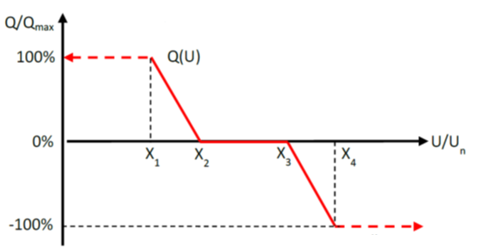  Pastaba: esant poreikiui, elektros skirstomojo tinklo operatorius gali pareikalauti įvesti reikšmes pateiktas lentelės skliaustuose (0,92; 0,96; 1,04; 1,08).  EJPM įrengiamų/prijungiamų vartotojo vidaus elektros tinkle (šalia gaminančio/aktyviojo vartotojo apkrovos, PGC/PCI taške), įtampos ir reaktyviosios galios valdymo Q(U) statinė charakteristika/parametrai pateikti ties keitiklio išvadais/gnybtais (PGC taškas).  EJPM įrengiamų/prijungiamų prie elektros skirstomojo tinklo/prijungimo taško (POC/PCC taškas), įtampos ir reaktyviosios galios valdymo Q(U) statinė charakteristika/parametrai ir nuostačiai pateikti prie elektros skirstomojo tinklo/prijungimo taško (POC taškas).  B tipo EJPM įrengtų vidutinės įtampos elektros tinkle (galimi PCI, POC, PCC taškai), įtampos ir reaktyviosios galios valdymo Q(U) statinė charakteristika ir parametrai/nuostačiai:  Pastaba: jeigu vidutinės įtampos elektros skirstomojo tinklo segmente nėra įrengta 10/0,42 kV galios transformatorių, elektros skirstomojo tinklo operatorius gali pareikalauti įvesti reikšmes, pateiktas lentelėje skliaustuose (0,91; 0,95; 1,05; 1,09). Jeigu vidutinės įtampos elektros skirstomojo tinklo segmente yra įrengtas 10/0,42 kV galios transformatorius (-iai), tuomet skliaustuose pateiktos reikšmės neturėtų būti naudojamos.  EJPM, įrengiamų vartotojo vidaus elektros tinkle (šalia gaminančio/aktyviojo vartotojo apkrovos, PCI taške), įtampos ir reaktyviosios galios valdymo Q(U) statinė charakteristika/parametrai pateikti ties keitiklio išvadais/gnybtais (PGC taškas).  EJPM, prijungiamų prie elektros skirstomojo tinklo/prijungimo taško (POC/PCC taškas), įtampos ir reaktyviosios galios valdymo Q(U) statinė charakteristika/parametrai ir nuostačiai pateikti elektros skirstomojo tinklo/prijungimo taškui (POC taškas).  B tipo EJPM įtampos ir reaktyvios galios reguliatorių laiko pastoviosios (angl. time constant išaiškinimas pateiktas LST EN 50549-1 „Reikalavimai, keliami elektrinių prijungimui prie skirstomųjų tinklų. 1 dalis. Prijungimas prie žemosios įtampos skirstomojo tinklo. Elektrinės iki B tipo imtinai“ 4.7.2.3.3 skyriuje ir (arba) LST EN 50549-2 „Reikalavimai, keliami elektrinių prijungimui prie skirstomųjų tinklų. 2 dalis. Prijungimas prie vidutinės įtampos skirstomojo tinklo. Elektrinės iki B tipo imtinai“ 4.7.2.3.3 skyriuje) nustatomos:  Inercinė grandis (pirmos eilės filtras, angl. first order filter):  - nustatoma – 15 s, draudžiama < 10 s ir > 20 s  arba  Integruojanti grandis:  - nustatoma – 30 s, draudžiama < 10 s ir >50 s  arba  Inercinė-integruojanti grandis:  - nustatoma inercinė grandis – 15 s, draudžiama < 10 s ir > 20 s;  - nustatoma integruojanti grandis – 30 s, draudžiama < 10 s ir >50 s.  Esant poreikiui, elektros skirstomojo tinklo operatorius gali nustatyti kitą laiko pastoviosios reikšmę pateikiamose leistinose ribose.  Įtampos ir reaktyviosios galios reguliatoriaus laiko pastoviosios gali būti realizuotos/aktyvuotos tik keitiklyje arba tik atskirai/papildomai įrengiamame įtampos ir reaktyviosios galios valdymo valdiklyje.
  Taškas, Xn | Įtampa U/Un | Reaktyvioji galia Q/Qmax
  X1 | 0,91 (0,92) | 1  (elektrinė generuoja reaktyviąją galią)
  X2 | 0,95 (0,96) | 0
  X3 | 1,05 (1,04) | 0
  X4 | 1,09 (1,08) | -1  (elektrinė vartoja  reaktyviąją galią)
  Taškas, Xn | Įtampa U/Un | Reaktyvioji galia Q/Qmax
  X1 | 0,92 (0,91) | 1  (elektrinė generuoja reaktyviąją galią)
  X2 | 0,96 (0,95) | 0
  X3 | 1,04 (1,05) | 0
  X4 | 1,08 (1,09) | -1  (elektrinė vartoja  reaktyviąją galią)
49 | 20 straipsnis  2 dalis  b) punktas ir c) punktas | B tipo EJPM trikties srovės reikalavimai.  Reikalavimai trikties srovės tiekimo valdymui: ši srovė turi būti tiekiama įvykus simetriniam ir nesimetriniam trumpajam jungimui, kai režimas patenka į užbrūkšniuotą zoną, tokiu būdu bandant išlaikyti tinklo stabilumą/įtampą. Trikties srovės tiekimo vėlinimas negali būti ilgesnis nei 100 ms, leistina paklaida – ±20 % IN.  Keitiklyje įvedama trikties srovės tiekimo charakteristika (PGC taškas):  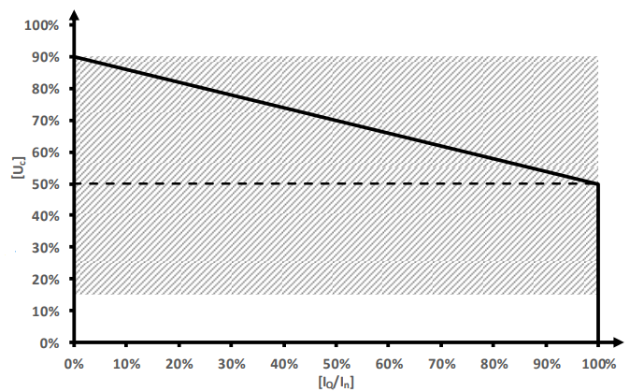  arba  keitiklyje įvedami reaktyviosios srovės tiekimo gradiento koeficientai (angl. gradient), žr. LST EN 50549-2 standartą „Reikalavimai, keliami elektrinių prijungimui prie skirstomųjų tinklų. 2 dalis. Prijungimas prie vidutinės įtampos skirstomojo tinklo. Elektrinės iki B tipo imtinai“:  - k1=2;  - k2=2.  Keitiklyje įvedama tik trikties srovės tiekimo charakteristika arba tik reaktyviosios srovės tiekimo gradiento koeficientai k1 ir k2.
50 | 20 straipsnio 3 dalis | Gebėjimas atkurti aktyviąją galią po trikties B tipo EJPM:  - aktyviosios galios atkūrimas prasideda kai įtampa yra 90 % nominalios vertės prisijungimo taške;  - aktyviosios galios atkūrimo dydis ne mažiau kaip 70 % aktyvios galios generacijos iki trikties per laikotarpį iki 10 sekundžių ir tikslumas ± 5% aktyviosios galios.
51 | 21 straipsnio  2 dalis | Labai greitų dažnio nuokrypių metu C tipo EJPM turi gebėti užtikrinti dirbtinę inerciją, pagal parametrus nustatytus STO prijungimo sąlygose, kuriuos pateikia PSO.
52 | 21 straipsnio  3 dalies  b) punktas | C tipo EJPM U-Q/Pmax charakteristikos profilis pateikiamas 7 priedo b) paveiksle.

53 | 21 straipsnio  3 dalies  c) punktas | C tipo EJPM gebėjimas užtikrinti reaktyviąją galią P-Q/Pmax veikiant ne visu pajėgumu pateikiamas 9 priedo b) paveiksle. Gebėjimas užtikrinti reaktyviąją galią nuo 10 % iki didžiausio pajėgumo, turi būti nuo -0,4 iki 0,4 Pmax.  Prijungimo prie tinklo taške turi būti užtikrinami reaktyvios galios mainai su tinklu 0 MVAr kai aktyvioji galia yra 0 MW.  Leidžiama iki 5 % reaktyvios galios suvartojimo iš perdavimo tinklo paklaida nuo maksimalios Q/Pmax vertės. Reaktyvios galios generavimas į tinklą, kai aktyvioji galia yra 0 MW neleidžiamas.  Tuo atveju jeigu prijungus įrenginius prijungimo prie tinklo taške nustatoma, kad reikalavimas dėl reaktyvios galios mainų su tinklu 0 MV ar užtikrinimo, kai aktyvioji galia yra 0 MW nėra įgyvendinamas, reaktyvios galios kompensavimo sąlygos nustatomos Elektros energijos perdavimo paslaugos sutartyse.
54 | 21 straipsnio  3 dalies  d) punkto  iv) papunktis | C tipo EJPM reaktyviosios galios reguliavimui naudojant įtampos reguliavimo režimą jungties taške reikia užtikrinti iki 0 MVAr galios, kai įtampa taške lygi užduotajai. Reaktyviosios galios mainai turi apimti įtampos diapazoną nuo 0,9 iki 1,1 sant. vnt. su žingsniu 0,01 sant. vnt. Po šuoliško įtampos pokyčio EJPM turi gebėti per 3 s. užtikrinti 90 % reaktyviosios galios pokytį ir per 60 s. užtikrinti, kad reaktyvioji galia nusistovėtų ties verte, nustatyta pagal statumą, taikant ne didesnę kaip 5 % didžiausios reaktyviosios galios leidžiamąją nuostoviosios būsenos reaktyviosios galios nuokrypą.
55 | 21 straipsnio  3 dalies  d) punkto  vi) papunktis | C tipo EJPM galios faktoriaus tikslinė vertė yra 0,9, tikslinės galios faktoriaus vertės leidžiamoji nuokrypa yra 5 %, išreikšta per atitinkamą reaktyviosios galios leidžiamąją nuokrypą, o laikas, per kurį pasiekiamas tikslinis galios faktorius staiga pasikeitus aktyviajai galiai, yra 60 s.
56 | 21 straipsnio  3 dalies  e) punktas | C tipo EJPM aktyviosios arba reaktyviosios galios užtikrinimo pirmenybę trikčių, kurioms įvykus turi būti užtikrinamas atsparumas triktims, metu pirmenybė teikiama reaktyviosios galios užtikrinimui. Šie reikalavimai nustatomi atitinkamo sistemos operatoriaus prijungimo sąlygose.
57 | 22 straipsnis | D tipo EJPM turi atitikti Reglamento 13 (išskyrus 2 dalies b punktą ir 6 bei 7 dalis), 14 (išskyrus 2 dalį), 15 (išskyrus 3 dalį), 16, 20 (išskyrus 2 dalies a punktą) ir 21 straipsniuose išvardytus reikalavimus.  D tipo EJPM turi būti įrengta galios svyravimų slopinimo įranga/galios švytavimų stabilizatoriai. Funkciją aktyvuoti operatorius turi galėti nuotoliniu būdu.  EJPM U-Q/Pmax charakteristikų profiliai pateikiami 8 priedo b) paveiksle ir P-Q/Pmax charakteristikų profiliai pateikiami 9 priedo b) paveiksle.  Reikalavimai pateikiami PSO prijungimo sąlygose.

Lentelėje nurodyti reikalavimai yra taikomi ir iki šios lentelės patvirtinimo pradėtiems ir patvirtinimo metu vystomiems elektros energijos gamybos moduliams.

Pastabos:
- Pasikeitus Lietuvos elektros energetikos sistemos charakteristikoms, lentelėje aukščiau pateikti generatorių parametrai ir nuostačiai gali būti koreguojami.
- Operatorius vertina, ar elektros energijos gamybos modulis per visą elektros energijos gamybos objekto gyvavimo laikotarpį atitinka pagal šį reglamentą taikytinus reikalavimus. Apie šio vertinimo rezultatą pranešama elektros energijos gamybos objekto savininkui.

__________________________

Bendrųjų techninių reikalavimų, nustatytų pagal Reglamentą

1 priedas

ELEKTROS ENERGIJOS GAMYBOS MODULIŲ GEBĖJIMAS UŽTIKRINTI AKTYVIOSIOS GALIOS ATSAKĄ Į DAŽNIO POKYTĮ

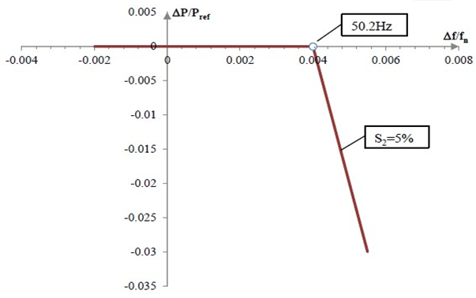
SEEGM: Pref – didžiausias pajėgumas; EJPM: Pref – faktinė atiduodamoji aktyvioji galia tuomet, kai pasiekiamas RJPD režimo slenkstis, arba didžiausias pajėgumas, kaip nustatyta atitinkamo PSO.
Pref – atskaitos aktyvioji galia, su kuria siejama ΔΡ vertė ir kuri SEEGM ir elektros EJPM gali būti nustatoma skirtingai.

Bendrųjų techninių reikalavimų, nustatytų pagal Reglamentą

2 priedas

DIDŽIAUSIOS GALIOS MAŽĖJIMAS MAŽĖJANT DAŽNIUI

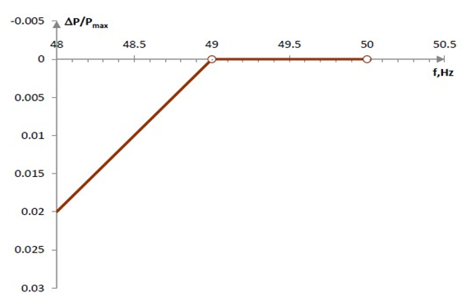

Bendrųjų techninių reikalavimų, nustatytų pagal Reglamentą

3 priedas

ELEKTROS ENERGIJOS GAMYBOS MODULIŲ ATSPARUMO TRIKTIMS PROFILIAI

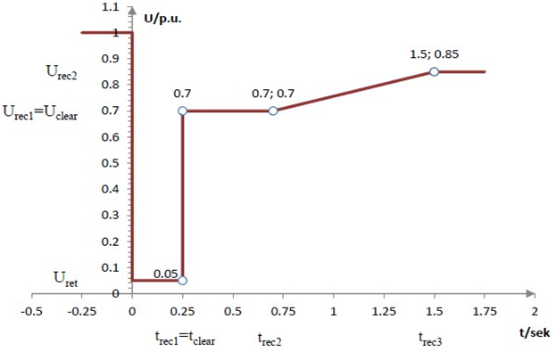
- pav. B tipo SEEGM atsparumo triktims parametrai

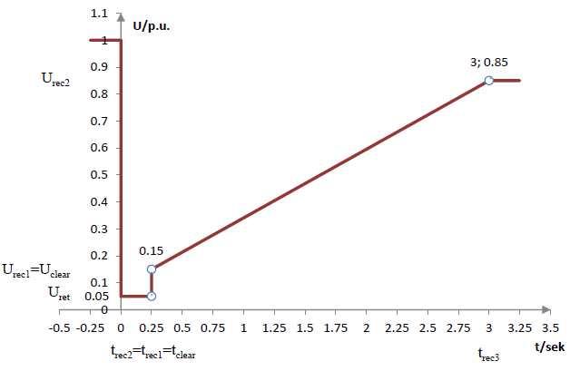
- pav. A (nuo 10 kW) ir B tipo EJPM atsparumo triktims parametrai

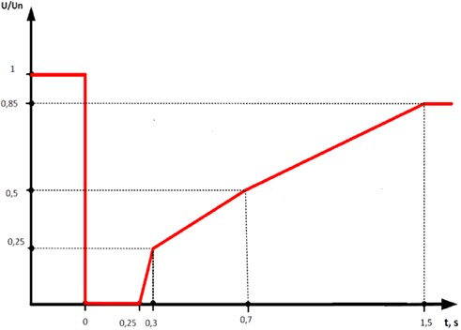
c) pav. C ir D tipo SEEGM atsparumo triktims parametrai

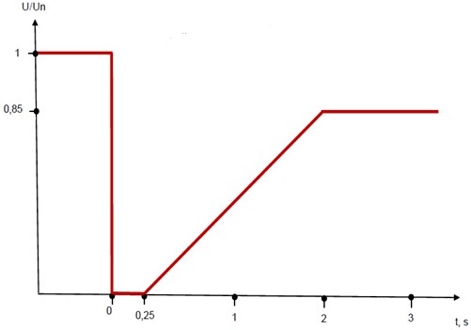
d) pav. C ir D tipo EJPM atsparumo triktims parametrai

Bendrųjų techninių reikalavimų, nustatytų pagal Reglamentą

4 priedas

ELEKTROS ENERGIJOS GAMYBOS MODULIŲ GEBĖJIMAS UŽTIKRINTI AKTYVIOSIOS GALIOS ATSAKĄ Į DAŽNIO POKYTĮ

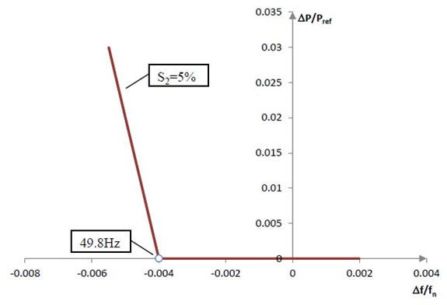
SEEGM: Pref – didžiausias pajėgumas; EJPM: Pref – faktinė atiduodamoji aktyvioji galia tuomet, kai pasiekiamas RJPD režimo slenkstis, arba didžiausias pajėgumas, kaip nustatyta atitinkamo PSO.
Pref – atskaitos aktyvioji galia, su kuria siejama ΔΡ vertė ir kuri SEEGM ir elektros EJPM gali būti nustatoma skirtingai.

Bendrųjų techninių reikalavimų, nustatytų pagal Reglamentą

5 priedas

AKTYVIOSIOS GALIOS ATSAKO Į DAŽNIO POKYTĮ PARAMETRAI

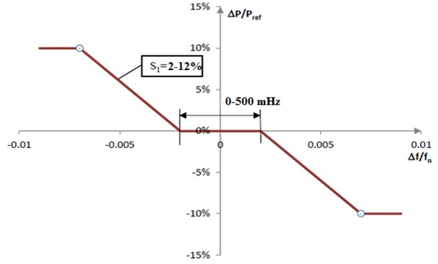
SEEGM: Pref – didžiausias pajėgumas; EJPM: Pref – faktinė atiduodamoji aktyvioji galia tuomet, kai pasiekiamas RJPD režimo slenkstis, arba didžiausias pajėgumas, kaip nustatyta atitinkamo PSO.
Pref – atskaitos aktyvioji galia, su kuria siejama ΔΡ vertė ir kuri SEEGM ir elektros EJPM gali būti nustatoma skirtingai.

Bendrųjų techninių reikalavimų, nustatytų pagal Reglamentą

6 priedas

GEBĖJIMAS UŽTIKRINTI AKTYVIOSIOS GALIOS ATSAKĄ Į DAŽNIO POKYTĮ

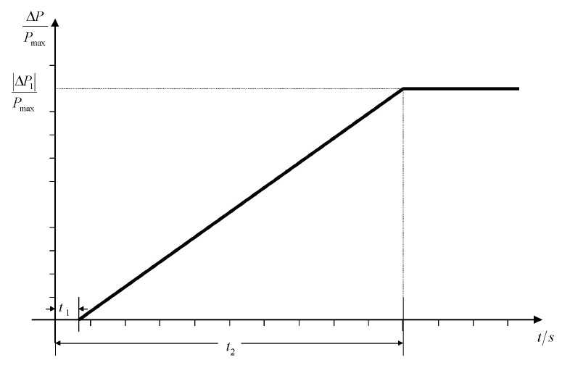
0
,
5
÷
2
s

30
s

10
%

Bendrųjų techninių reikalavimų, nustatytų pagal Reglamentą

7 priedas

C TIPO ELEKTROS ENERGIJOS GAMYBOS MODULIŲ U-Q/PMAX PROFILIAI
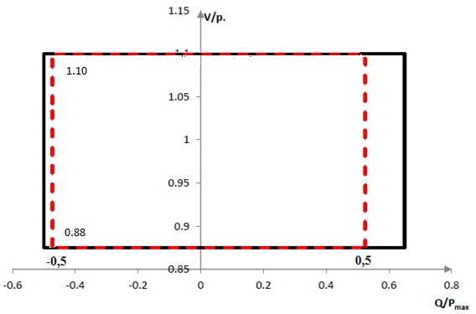

pav. SEEGM U-Q/Pmax profilis

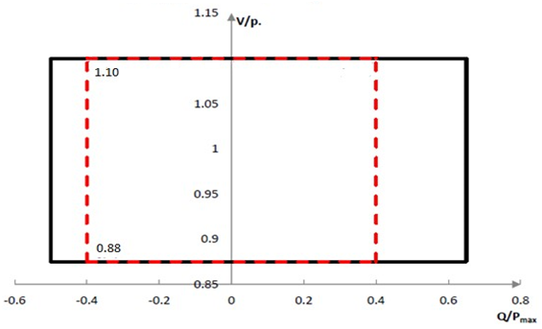

pav. EJPM U-Q/Pmax profilis

Bendrųjų techninių reikalavimų, nustatytų pagal Reglamentą

8 priedas

D TIPO ELEKTROS ENERGIJOS GAMYBOS MODULIŲ U-Q/PMAX PROFILIAI

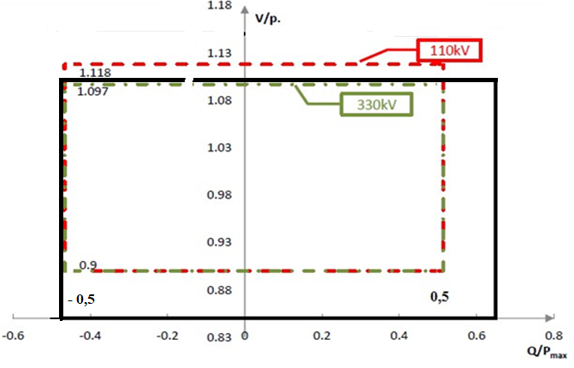

a) pav. SEEGM U-Q/Pmax profilis

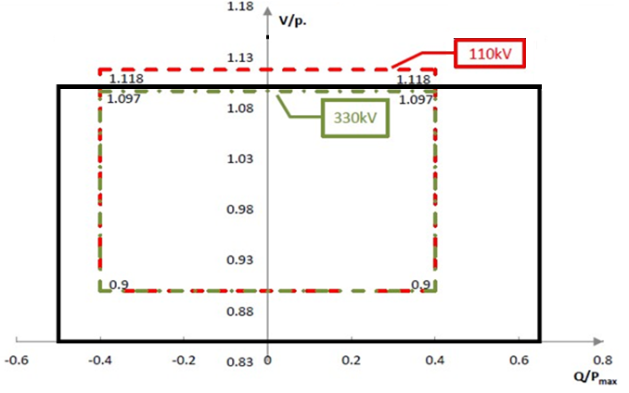
b) pav. EJPM U-Q/Pmax profilis

Bendrųjų techninių reikalavimų, nustatytų pagal Reglamentą

9 priedas

EJPM P- Q/PMAX PROFILIAI
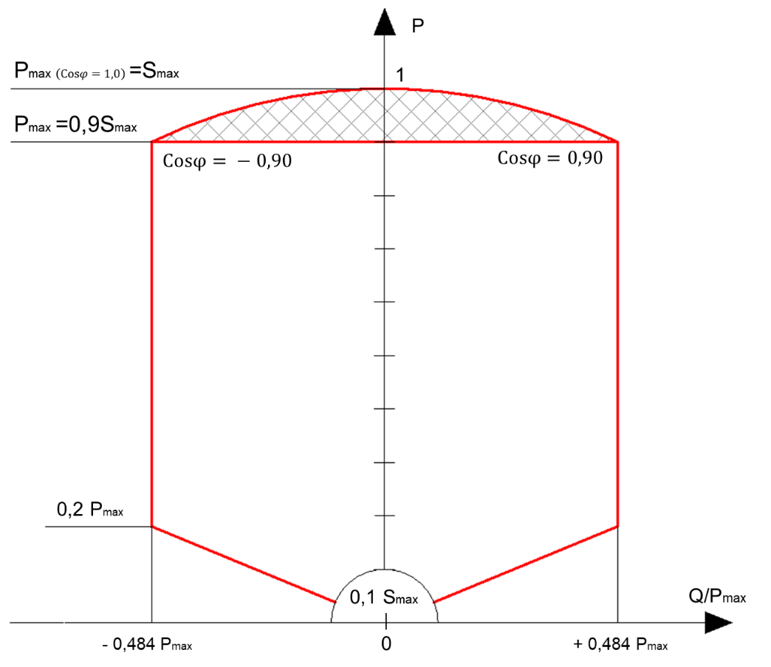

pav. B tipo EJPM P-Q/Pmax charakteristikos profilis, kur Pmax=0,9Smax (kai cosφ=±0,90) – privalomasis reikalavimas. EJPM gali veikti ir Pmax (0,9 ≤ cos j ≤ 1,0)=Pmax (užbrūkšniuotoje) zonoje, tačiau privalo užtikrinti elektros tinklo įtampos valdymą pagal šio dokumento 54 punkto reikalavimus.

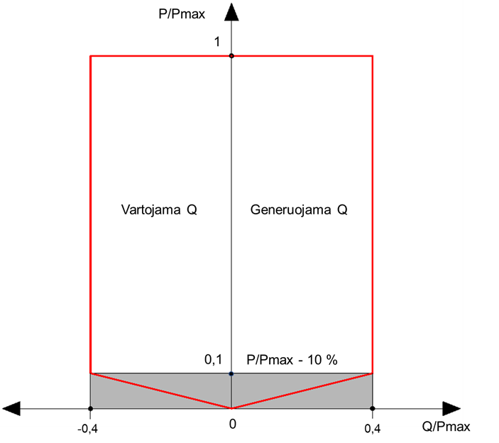
- pav. C ir D tipo EJPM P-Q/Pmax charakteristikos profilis. Pažymėtoje pilkoje zonoje reaktyviosios galios reikalavimai nėra nustatomi.

Bendrųjų techninių reikalavimų, nustatytų pagal Reglamentą

10 priedas

TIPINIAI INFORMACINIAI SIGNALAI

Telesignalai | Telematavimas | Televaldymas
Protokolai:  RAA IEC61850  Būsena  00 Tarpinė  01 (0) Išjungta  10 (1) Įjungta  11 Klaida | Protokolai:  RAA IEC61850-5-104,  Su skirstomuoju tinklu:  IEC 60870-5-101 | Protokolai:  RAA IEC61850-5-104,  Diskretinis:  Komanda_01(0) Išjungti  Komanda_10(1) Įjungti  RAA IEC61850-5-104.  Analoginis valdymas
Modulio padėtis -  Įjungta/Išjungta | Generuojama aktyvioji galia, MW | Aktyviosios galios nustatymas
„Stop“ signalas | Vartojama aktyvioji galia, MW | Reaktyviosios galios nuostatis/palaikymas
Paleidimo leidimas | Generuojama reaktyvioji galia, MVAr | Galios koeficiento nuostatis/palaikymas
Paleidimo signalas | Vartojama reaktyvioji galia, MVAr | Valdomas įtampos nuostatis/palaikymas
Vėjo elektrinė išjungta dėl/priežastis | Prijungimo taško įtampa, kV | Aktyviosios galios pokyčio greičio nuostatis
Vėjo elektrinės atpažinimo numeris | Per prijungimo tašką tekanti srovė, A | Aktyviosios galios Pmax ribojimas
 | Dažnis prijungimo taške, Hz | JD režimo nustatymas būsenos
 | Netiesinių iškreipių suminis faktorius, % (tik EJPM) | Statizmo keitimas, %
 | Įtampos mirgėjimo aštrumo trumpalaikis rodiklis (tik EJPM) | Dažnio slenkstinės vertės keitimas
 | Vidutinis vėjo greitis vėjaratyje per 60 s | Dažnio nejautros zonos keitimas
 | Didžiausia galima aktyvioji galia Pmax, MW
 | Aktyviosios galios pokyčio greitis, MW/s
 | Aktyviosios galios „nustatymo taškas“/nuostatis, MW
 | Minimali reaktyvioji galia, MVAr
 | Didžiausia reaktyvioji galia, MVAr
 | Reaktyviosios galios nuostatis, MVAr
 | Galios koeficiento nuostatis
 | Valdomos įtampos „nustatyto taško“/nuostačio vertė, kV
 | Dažnio nejautros zonos vertė, Hz
 | JD režimo būsenos signalas
 | Statizmas, %
 | Dažnio slenkstinė vertė, Hz
 | Faktinės atiduodamos aktyviosios galios vertė, MW

Bendrųjų techninių reikalavimų, nustatytų pagal Reglamentą

11 priedas

AKTYVIOSIOS GALIOS DIDINIMO IR MAŽINIMO RIBOS ATSIŽVELGIANT Į PIRMINIO VARIKLIO TECHNOLOGIJOS CHARAKTERISTIKAS

Elektros energijos gamybos modulio tipas | Minimalus aktyviosios galios pokyčio greitis, %[Pn / minutė]
Kieto kuro generatoriai | 5 % Pn / minutė
Dujų kuro generatoriai, kurie gamina tik elektros energiją | 20 % Pn / minutė
Kombinuoto ciklo generatorių moduliai | 8 % Pn / minutė
Hidroelektrinės | 50 % Pn / minutė
Fotoelektriniai moduliai | 100 % Pn / minutė
Kitų tipų elektrinėms | 5 % Pn / minutė

